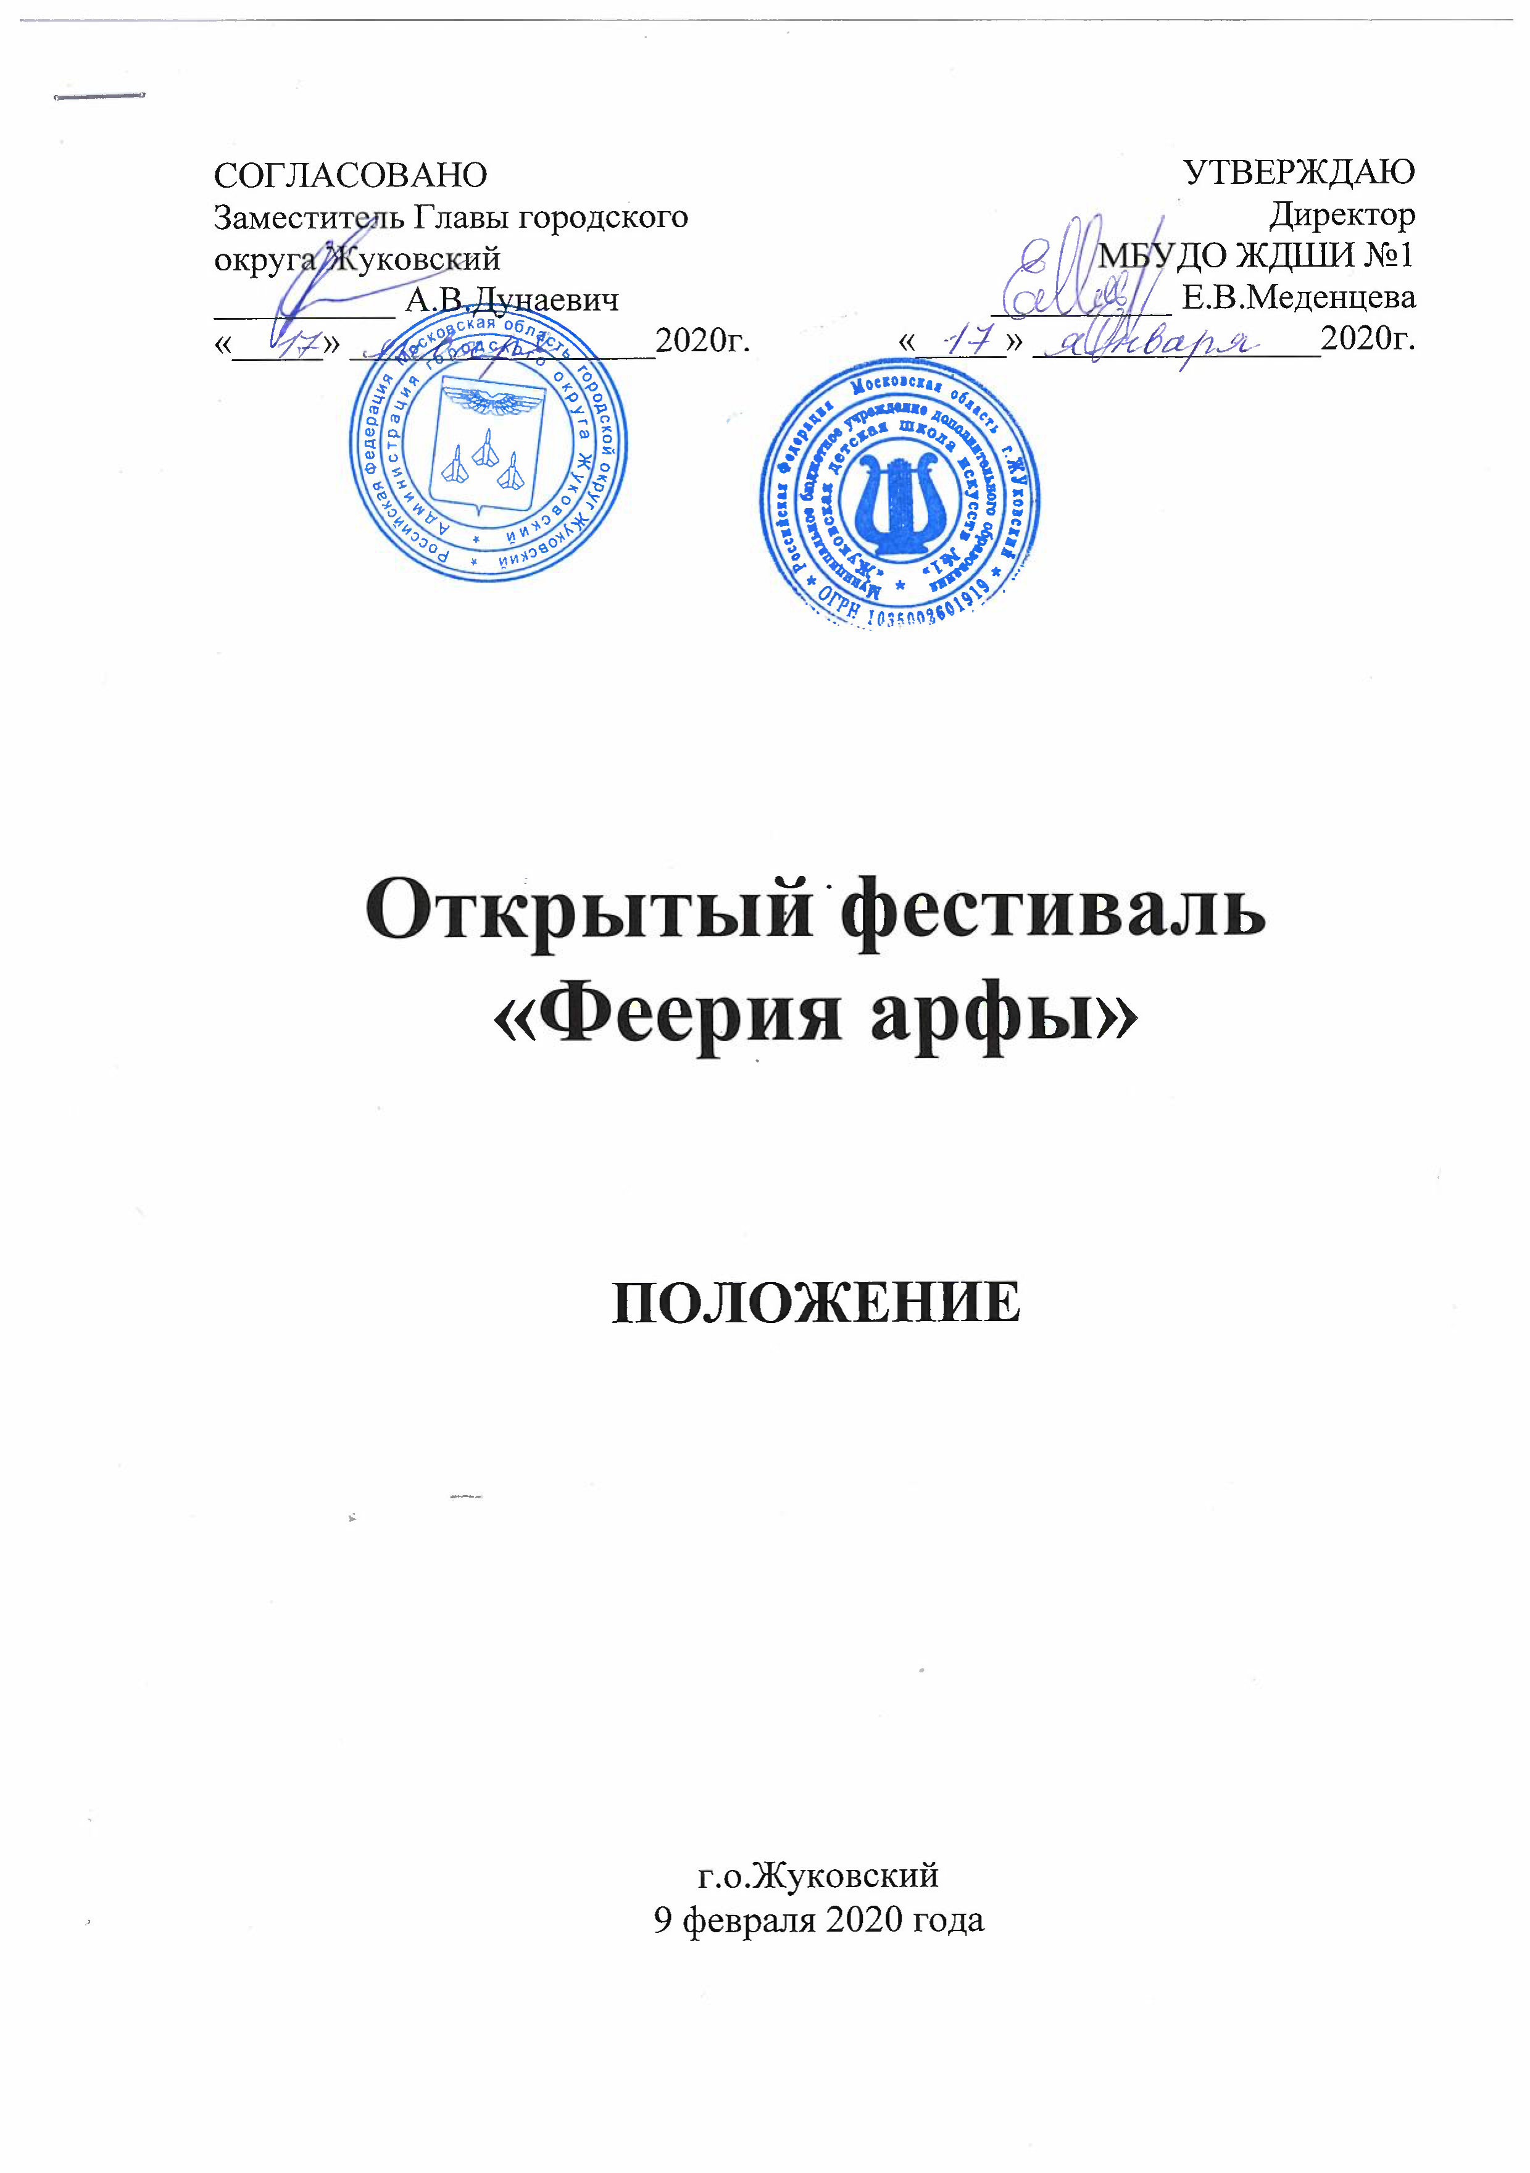ЦЕЛИ И ЗАДАЧИ ФЕСТИВАЛЯ

- популяризация классического искусства, приобщение детей, подростков и широкой общественности к арфовой музыке, ее истории, исполнительским традициям;
- привлечение внимания преподавателей и учащихся к академическому классическому репертуару;
- развитие и сохранение лучших традиций русской арфовой школы;
- мотивация развития творческого потенциала и профессионального мастерства учащихся и педагогических работников;
- создание условий для установления творческих контактов и укрепления творческих связей между деятелями искусства, юными исполнителями, преподавателями;
- организация общения и взаимообмена творческими достижениями участников фестиваля.

Учредители, организаторы и партнеры

- Отдел по развитию культуры и туризму Управления развитием отраслей социальной сферы Администрации г.о. Жуковский.
- Администрация МБУДО «Жуковская детская школа искусств №1».

ОРГАНИЗАТОРЫ ФЕСТИВАЛЯ

МБУДО «Жуковская детская школа искусств №1».

ОРГКОМИТЕТ ФЕСТИВАЛЯ

ПРЕДСЕДАТЕЛЬ:
Дунаевич А.В. | Заместитель Главы г.о. Жуковский
ЧЛЕНЫ
ОРГКОМИТЕТА:
Ковалёва С.А. | Начальник отдела по развитию культуры и туризма Управления развитием отраслей социальной сферы Администрации г.о. Жуковский
Меденцева Е.В. | Директор МБУДО «Жуковская детская школа искусств №1»
Холяпина Т.С. | Заместитель директора МБУДО «Жуковская детская школа искусств №1»
Савкина Е.С. | Заведующая оркестровым отделом МБУДО «Жуковская детская школа искусств №1»
СЕКРЕТАРЬ:
Тихонова М.В. | Заместитель директора МБУДО «Жуковская детская школа искусств №1»

ВРЕМЯ И МЕСТО ПРОВЕДЕНИЯ ФЕСТИВАЛЯ
Фестиваль проводится 09 февраля 2020 года в 12.00 часов в помещении МБУДО ЖДШИ №1 (Московская обл., г. Жуковский, ул. Молодёжная, д.10). Регистрация участников с 10.00.
Проезд:
от станций метро «Комсомольская» или «Выхино» электропоездом до ст. «Отдых», далее автобусы №№23, 34 до остановки «Дикси»; или автобус №8 до остановки «Детская поликлиника», или маршрутным такси №18 до ост. «Магазин «Верный»;
- от станции метро «Котельники» автобусами №№ 424, 478 до остановки «Дикси» (г. Жуковский).

УСЛОВИЯ УЧАСТИЯ И ПОРЯДОК ПРОВЕДЕНИЯ ФЕСТИВАЛЯ
В фестивале принимают участие учащиеся ДМШ и ДШИ, учащиеся средних и высших учебных заведений профессионального образования г. Москвы, Московской области и других городов.

Фестиваль проводится по четырём номинациям:
- Сольное исполнение (учащиеся ДМШ и ДШИ);
- Сольное исполнение (учащиеся средних и высших учебных заведений профессионального образования);
- Ансамблевое исполнение:
- ансамбли с участием арфы;
- учитель-ученик.
Конкурсанты могут принимать участие в нескольких номинациях с условием подачи заявки по каждой номинации отдельно.

Прослушивания проводятся в 2 этапа.
- I этап (отборочный) проводится в образовательных учреждениях по месту обучения участников.
- II этап (финал) фестиваля состоится в концертном зале МБУДО «Жуковская детская школа искусств №1»
- Все прослушивания проводятся на арфах фирм Resonance, Salvi, Lyon& Healy.
- Разрешается выступление на собственном инструменте, при этом исполнитель самостоятельно организует доставку и установку инструмента.
- Оргкомитет имеет право определять и по необходимости менять расписание возрастных групп в прослушиваниях. Окончательное расписание будет опубликовано не позднее, чем за 5 дней до начала фестиваля.
- Порядок выступления участников внутри возрастных групп определяется по моделям арф, а в рамках одной модели арфы – по возрасту.
- По итогам фестиваля предусмотрено проведение круглого стола с участием членов жюри, а также мастер-классов почетных гостей конкурса.

Фестиваль проводится по следующим возрастным категориям:

I группа 8-9 лет.
II группа 10-11 лет.
III группа 12-14 лет.
IV группа 15-18 лет.
V группа 18-25 лет.

Возрастная категория определяется на 9 февраля 2020 года.

Продолжительность выступления для возрастных категорий составляет:

I группа - не более 7 минут;
II группа - не более 9 минут;
III группа - не более 12 минут;
IV группа - не более 15 минут.
V группа - не более 20 минут.

Во время фестивального прослушивания может осуществляться фото- и видеосъемка по согласованию с оргкомитетом. Фотосъемку запрещается выполнять со вспышкой, а видеокамеры должны быть установлены на штативы. Ходить и стоять во время съёмки запрещается.

Репертуарные требования.

- Сольное исполнение;
- Программа, включающая в себя не менее двух разнохарактерных произведений.
- Программа должна исполняться наизусть и не превышать установленное время.
- Ансамблевое исполнение (ансамбли с участием арфы и ансамбли учитель-ученик).
- Программа, включающая в себя не менее двух произведений

ЖЮРИ ФЕСТИВАЛЯ
Состав жюри формируется оргкомитетом и утверждается председателем оргкомитета. Решение жюри фиксируется в протоколе, подписывается всеми членами жюри и пересмотру не подлежит.
Жюри определяет победителей прослушивания исходя из следующих критериев:
- уровень исполнительского мастерства;
- артистичность;
- сложность репертуара;
- сценическая культура;
- соответствие репертуара исполнительским возможностям и возрастной категории исполнителя.

Жюри имеет право:
- принимать решения о прекращении исполнения программы участником при согласии всех членов жюри;
- присуждать Гран-при фестиваля;
- присуждать не все призовые места;
- делить призовые места между участниками;
- награждать поощрительными призами;
- награждать благодарственными письмами преподавателей.

Награждение участников

Победители фестиваля награждаются дипломами.
Все участники фестиваля получают грамоты за участие в конкурсе.
Участникам фестиваля могут быть присуждены следующие звания и награды:
- Гран-при – присуждается абсолютному победителю независимо от возрастной категории и номинации;
- Лауреат I степени;
- Лауреат II степени;
- Лауреат III степени;
- Участник.
Преподаватели лауреатов фестиваля могут быть награждены дипломами «За педагогическое мастерство».
Результаты обсуждения объявляются сразу после обсуждения каждой возрастной группы. На сайте школы результаты будут опубликованы на следующий день после завершения конкурсных прослушиваний.

КРИТЕРИИ ОЦЕНКИ

Жюри оценивает участников по следующим критериям:

- глубина и яркость воплощения художественного образа;
- профессионализм исполнения произведений;
- высокохудожественное содержание репертуара;
- уровень технического мастерства;
- артистизм и уровень сценической культуры.

ФИНАНСОВЫЕ УСЛОВИЯ
Финансовое обеспечение фестиваля осуществляется за счет организационного взноса. Вступительный взнос за каждого участника фестиваля составляет:
Сольное исполнение – 1000 рублей;
- Ансамблевое исполнение - 1000 рублей с каждого участника.
- Вступительные взносы вносятся участниками путем перечисления средств на указанный ниже счет.
Вступительный взнос перечисляется строго по безналичному расчету до 30.01.2020г. В случае неявки участника на фестиваль сумма взноса не возвращается. Проезд, питание участников фестиваля и сопровождающих их лиц осуществляется за счет направляющей стороны.

- Порядок и условия подачи заявки.

Срок подачи заявок – 30.01.2020г года по адресу:
140187, г. Жуковский, ул. Молодёжная, д.10, МБУДО «Жуковская детская школа искусств № 1», по электронной почте school-arts@yandex.ru, с пометкой «Феерия арфы». Заявка (Приложение №1) должна быть заполнена печатным текстом по предложенной форме на каждого участника с указанием полных лет и датой рождения.
К заявке прилагаются копии свидетельств о рождении (паспорта).
Оргкомитет оставляет за собой право на досрочное прекращение приёма заявок, если их количество превысит физические возможности работы жюри фестиваля в день его проведения.
В заявке необходимо указать модель арфы, на которой будет выступать участник. Выбор модели должен быть согласован между участником и его преподавателем. После приема заявки изменить выбор модели нельзя.
Заявитель несёт ответственность за полноту и достоверность сведений об участниках фестиваля и правильность оформления репертуарного списка.
Участие в фестивале подразумевает безусловное согласие со всеми пунктами данного положения.

РЕКВИЗИТЫ
ИНН 5013033757 КПП 504001001
Плательщик:
Финансовое управление Администрации городского округа Жуковский (МБУДО «Жуковская детская школа искусств №1» л/с 20002301304),
бюджетный счёт 40701810545253000042
ГУ Банка России по ЦФО г.Москва 35
БИК 044525000
КБК 00200000000000000150
Кор. счёта нет.
С пометкой: «Феерия арфы»
Перед оплатой уточните реквизиты.

ИНФОРМАЦИЯ ДЛЯ КОНТАКТОВ

140187, г. Жуковский, ул. Молодёжная, д.10, Муниципальное бюджетное учреждение дополнительного образования «Жуковская детская школа искусств №1».
Телефон/факс: 8 (495) 556-98-90, Холяпина Татьяна Станиславовна
school-arts@yandex.ru

Приложение 1.

ЗАЯВКА
На участие в Открытом фестивале «Феерия арфы»

- Номинация:
- Наименование образовательного учреждения (полное и сокращенное):
- Фамилия, имя участника:
- Дата рождения (с указанием полных лет на 09.02.2020):
- Фамилия, имя, отчество преподавателя (полностью):
(ФИО (полностью) преподавателя не арфиста, для номинации Ансамблевое исполнение)
- Фамилия, имя, отчество концертмейстера, при наличии (полностью):
- Контактный телефон (мобильный), адрес электронной почты преподавателя;
- ФИО, контактный телефон (мобильный) адрес электронной почты одного из родителей;
- Модель арфы;
- Программа для прослушивания;

№ п/п | Авторы произведений  (указываются с инициалами) | Название произведения | Хронометраж  мин./сек.
1.
2.
3.

- Контактные телефоны школы, адрес электронной почты:

